Лабораторная работа № 12

Настройка NAT

Оразгелдиев Язгелди

Содержание

Список иллюстраций

Список таблиц

# 1 Цель работы

Приобретение практических навыков по настройке доступа локальной сети к внешней сети посредством NAT.

# 2 Задание

1. Сделать первоначальную настройку маршрутизатора provider-gw-1 и коммутатора provider-sw-1 провайдера: задать имя, настроить доступ по паролю и т.п.
2. Настроить интерфейсы маршрутизатора provider-gw-1 и коммутатора provider-sw-1 провайдера.
3. Настроить интерфейсы маршрутизатора сети «Донская» для доступа к сети провайдера.
4. Настроить на маршрутизаторе сети «Донская» NAT с правилами.
5. Настроить доступ из внешней сети в локальную сеть организации
6. Проверить работоспособность заданных настроек.
7. При выполнении работы необходимо учитывать соглашение об именовании

# 3 Выполнение лабораторной работы

Проведем первоначальную настройку маршрутизатора provider-gw-1. Зададим имя, настроим доступ по паролю.

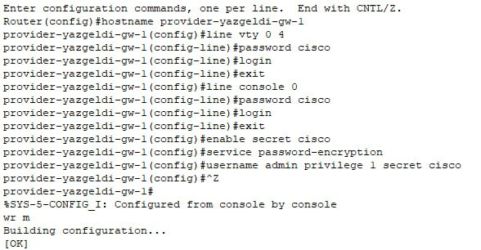

Рис. 1: Первоначальная настройка маршрутизатора provider-gw-1

Также проведем первоначальную настройку маршрутизатора provider-sw-1. Зададим имя, настроим доступ по паролю.

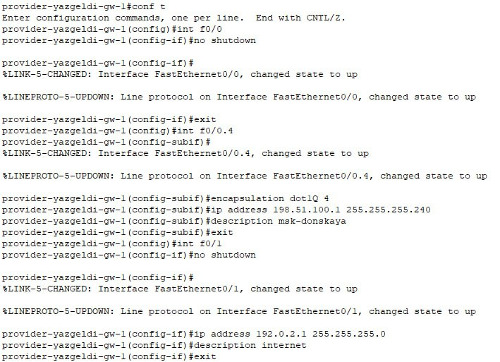

Рис. 2: Первоначальная настройка маршрутизатора provider-sw-1

Проведем настройку интерфейсов маршрутизатора provider-gw-1. Поднимем интерфейс f0/0, создадим интерфейс f0/0.4 для 4 vlan и зададим ip-адрес, поднимем интерфейс f0/1.

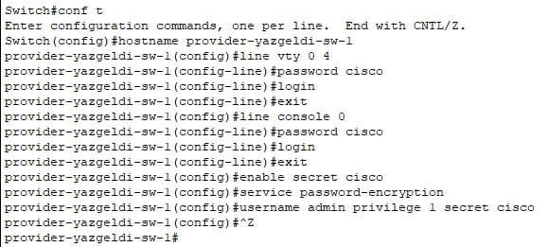

Рис. 3: Настройка интерфейсов маршрутизатора provider-gw-1

Проведем настройку интерфейсов коммутатора provider-sw-1. Сделаем порты f0/1 и f0/2 транковыми, зададим 4 vlan с именем net.

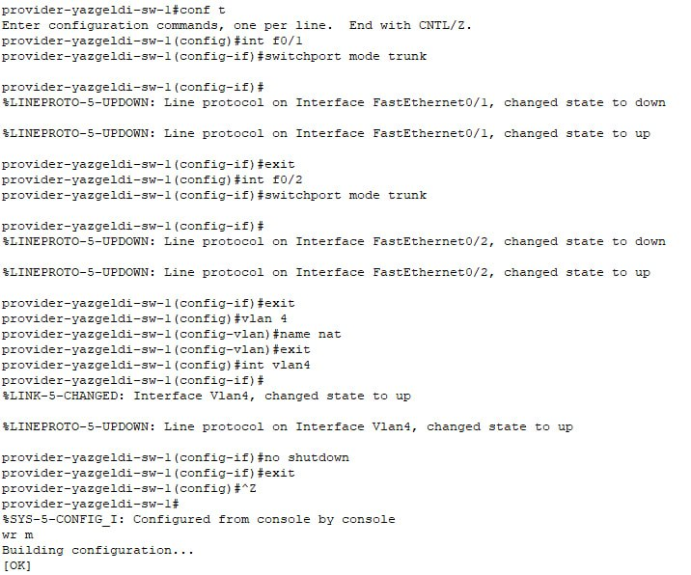

Рис. 4: Настройка интерфейсов коммутатора provider-sw-1

Проведем настройку интерфейсов маршрутизатора msk-donskaya-gw-1. Поднимем интерфейс f0/1, создадим интерфейс f0/1.4 для 4 vlan и зададим ip-адрес.

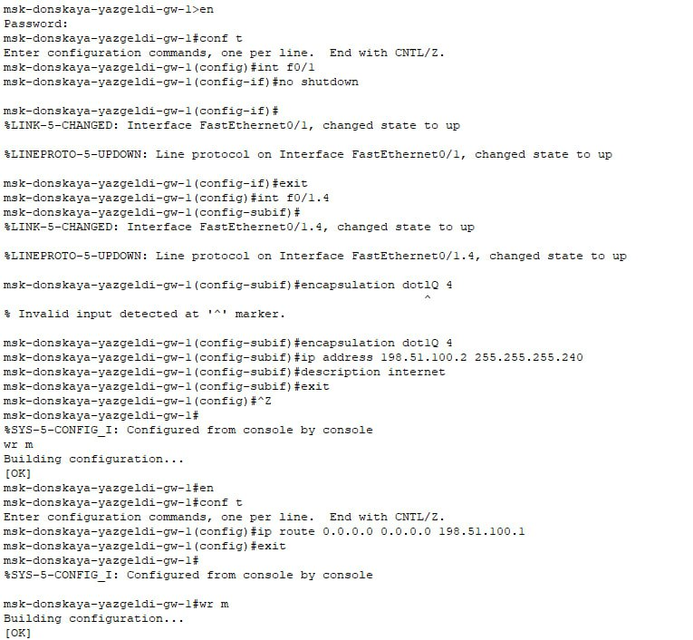

Рис. 5: Настройка интерфейсов маршрутизатора msk-donskaya-gw-1

Проверим доступ с маршрутизатора на Донской к маршрутизатору провайдера.

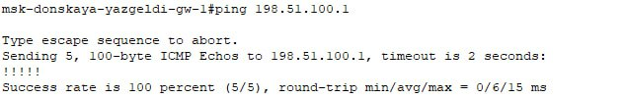

Рис. 6: Проверка доступности маршрутизатора

Настроим пул адресов для NAT, а именно 198.51.100.2 - 198.51.100.14

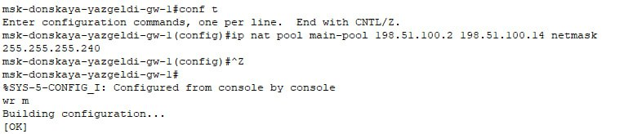

Рис. 7: Настройка пула адресов для NAT

Теперь настроим список доступа к NAT на всех подсетях для пользователей.

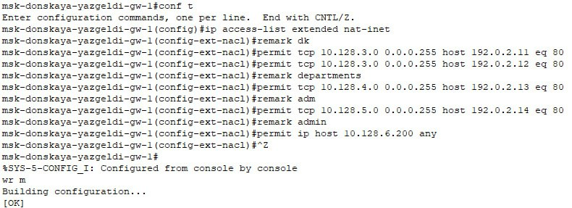

Рис. 8: Настройка списка доступа для NAT

Настройка РАТ на субинтерфейсах маршрутизатора с территории Донская.

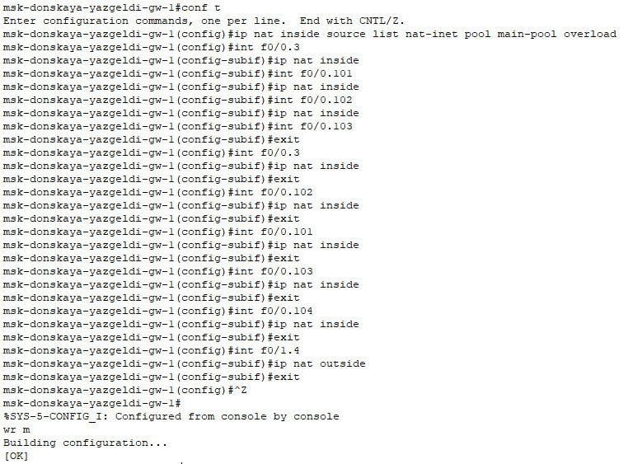

Рис. 9: Настройка Port Address Translation

Проверим доступность к маршрутизаторам от ноутбука админ.

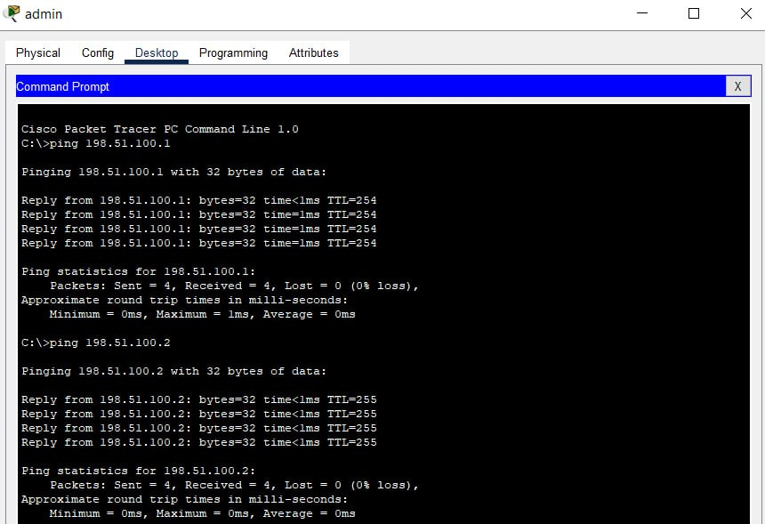

Рис. 10: Проверка доступности маршрутизатора

Настроим доступ из интернета

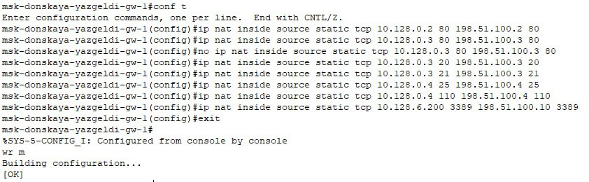

Рис. 11: Проверка доступности маршрутизатора

Проверим доступ к необходимым интернет-ресурсам конечных устройств сети

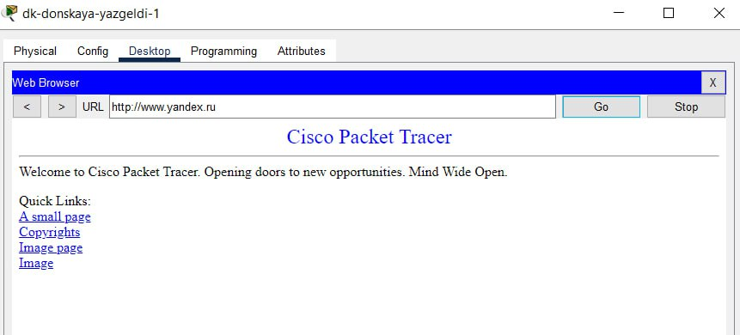

Рис. 12: Доступ dk-donskaya к www.yandex.ru

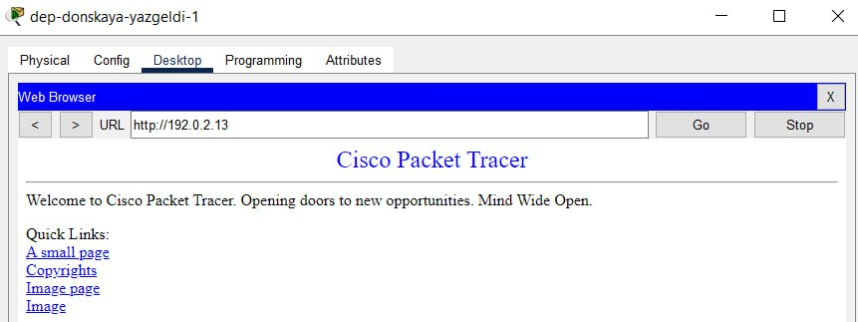

Рис. 13: Доступ dep-donskaya к 192.0.2.13

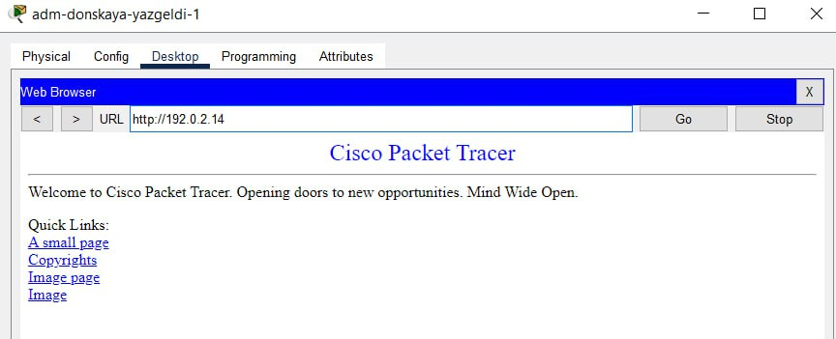

Рис. 14: Доступ adm-donskaya к 192.0.2.14

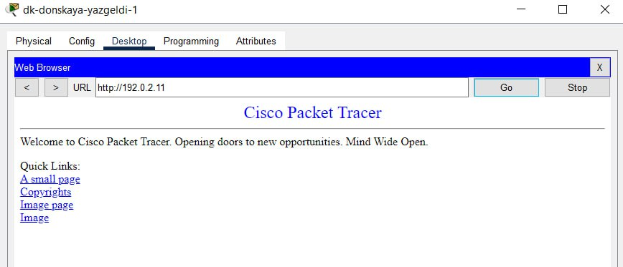

Рис. 15: Доступ dk-donskaya к 192.0.2.11

# 4 Выводы

В результате выполнения лабораторной работы я приобрел навыки по настройке доступа локальной сети к внешней сети посредством NAT